# 从校园到乡土，大学生返乡就业能力提升与乡村发展新动力

关键词：大学生；返乡；就业能力

## 1引言

近年来，全国高校毕业人数持续增长，从2020年的874万人增长到2022年的1076万人，2023届高校毕业生规模达1158万人。毕业生数量的持续增加使得就业市场竞争愈发白热化。但“好儿女志在四方，有志者奋斗无悔”。党的十八大以来，习近平总书记高度重视青年人到乡村一线建功立业，要求“积极培养本土人才，鼓励外出能人返乡创业”。在此背景下，研究大学生返乡就业能力提升与乡村发展新动力，具有重要的现实意义和政策支持基础。

本研究聚焦“大学生就业”和“返乡”，探讨大学生返乡就业能力提升与乡村发展新动力，助力大学生返乡就业新征程。

## 2 检索策略

本文以“返乡就业创业”“大学生就业”“就业能力”为核心检索词，通过同义词扩展及上、下位概念扩充，使用Xmind软件生成核心检索词及其他检索词的思维导图，见图1，选取的信息源及对应检索式见表1。

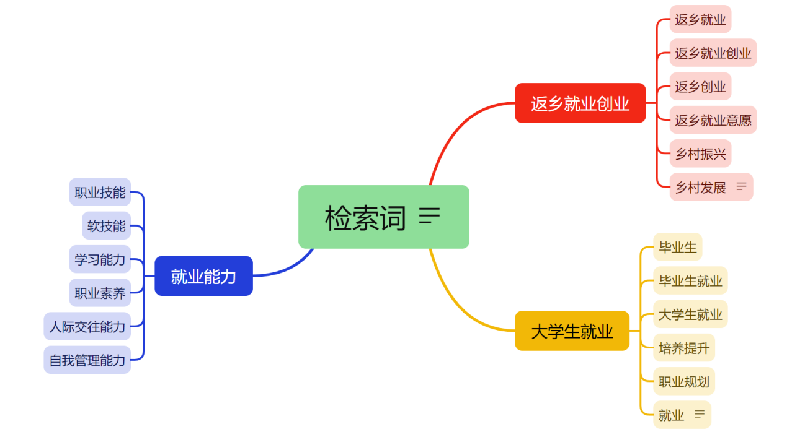

图 1 核心检索词及其他检索词

表 1 中外文信息源及检索式（词）

|  |  |  |  |
| --- | --- | --- | --- |
| **数据库类型** | | **信息源名称** | **检索式/检索词** |
| 中文信息源 | 搜索引擎 | 百度搜索引擎 | 低空经济；无人机产业；智慧农业；物流运输；测绘环保；工业巡检；应急救灾 |
| Intitle(无人机+低空经济) Filetype:PDF |
| 读秀学术搜索引擎 | Su="农业"|"物流运输"|"测绘环保"|"工业巡检"|"应急救灾" AND T="低空经济" AND Su="无人机" |
| 政府网站 | 中华人民共和国中央人民政府 | 检索词：“无人机播种”“无人机配送”“无人机测绘”“无人机巡检” |
| 中国政府网 |
| 统计数据库 | EPSDATA |  |
| 工具书 | CNKI工具书 | 检索词：“低空”“低空经济”“无人机”“无人机植保”“无人机救援”“无人机巡检” |
| 术语在线 |
| 全文数据库 | 中国知网 | 来源类别=北大核心 or CSSCI |
| 万方 | 主题:("低空经济") and 题名:("无人机") and 题名或关键词:("无人机播种" + "无人机配送" + "无人机测绘" + "无人机巡检") |
| 外文信息源 | 工具书 | SpringerLink | 检索词："Agricultural drone application"；"Drone seeding"；"Farmland mapping drone"；"Crop monitoring drone"；"Drone pesticide spraying"；"Drone delivery"；"Drone express delivery" |
| 索引数据库 | Web of Science | ((TS=("low-altitude economy")) OR TI=("Drone") AND TS=("rescue")) OR TS=("Drone surveying " + " Drone rescue " + "Emergency disaster relief" + " Drone delivery ") Publication Date: Last 5 Years |
| 全文数据库 | ScienceDirect | 主题："low-altitude economy"；"Drone" |
| Open Access Library | "low-altitude economy"in 标题 或 "Drone" in 全部 |

## 3分析

本文对检索结果进行筛选、提炼，基于对“大学生就业能力”和“返乡”进行了国内外研究现状分析、二者相互的影响以及传统金融如何借鉴经验实现自救展开描述。

## 3.1大学生返乡就业现状分析

### 3.1.1 2018-2023全国普通本科学生毕业情况

在高等教育普及化和大学扩招政策的推动下，我国本科毕业生数量持续增长。图2直观地展示了过去六年间，我国本科毕业生数量的显著增长态势。从2018年的约380万，到2023年逼近450万，这一数据的攀升不仅反映了高等教育的蓬勃发展，也预示着未来就业市场将面临新的挑战和机遇。

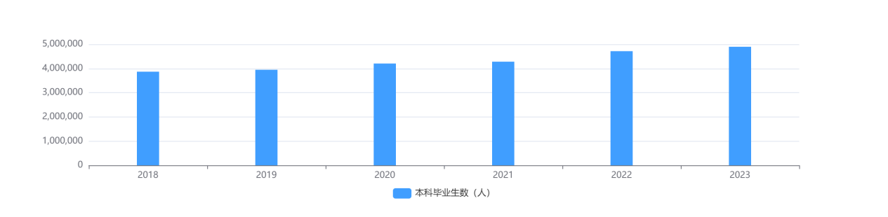

数据来源：EPS数据平台

图 2 **2018-2023年本科毕业生数量增长趋势图**

### 3.1.2 2022届本科生主要学科门类毕业生就业率

在当前就业市场竞争日益激烈的背景下，不同学科门类的本科毕业生在就业市场上的表现呈现出显著差异。根据最新数据显示，2022届本科毕业生中，工学、教育学、农学等学科的毕业去向落实率位居前列，分别为89.5%、87.0%和86.6%，显示出这些领域的毕业生在就业市场上具有较强的竞争力和较高的需求。具体数据如图

表 2 2022 届本科各学科门类本科生毕业半年后的毕业去向落实率

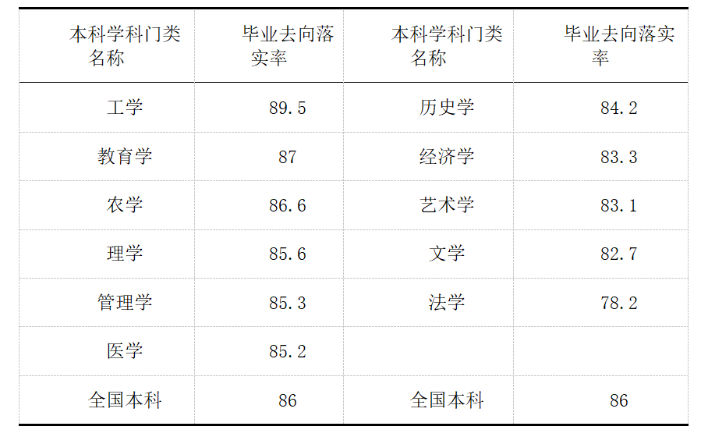

数据来源：麦克思—《2023年中国本科生就业报告》

### 3.1.3 返乡就业和创业的大学毕业生情况

近年来，返乡就业和创业的大学毕业生数量不断增加。表3显示，2021至2023年，返乡大学生总数从约280万增至约350万，其中创业人数也显著增长，从12.5万增至25.1万。政府对大学生返乡就业创业的支持力度加大，政策资金投入增加这些数据表明，返乡就业和创业已成为越来越多大学毕业生的选择，为地方发展注入了新活力。

表 3 2021-2023年中国大学生返乡总体数据统计表

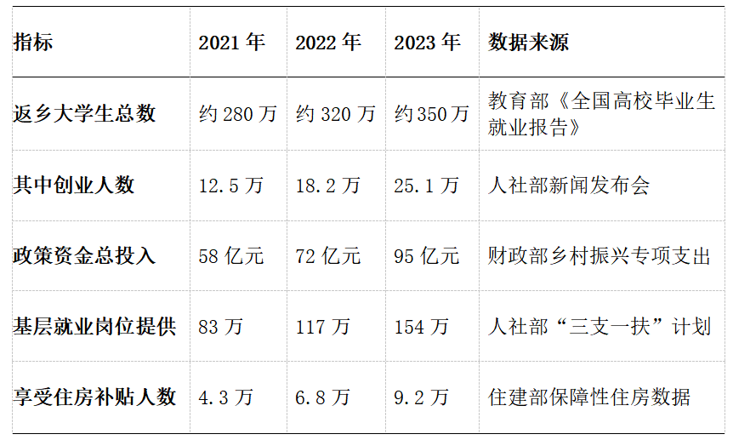

麦可思研究院发布的《2023年中国本科生就业报告》显示（如图3），近五届在外地（即“非生源省”）求学的应届本科生毕业半年后返乡（即“生源所在省”）就业的比例呈上升趋势。2022届外地求学本科生返乡就业的比例达47%，较2018届的43%提升了4个百分点。可见，在当下应届本科毕业生返乡就业意愿在不断增强。

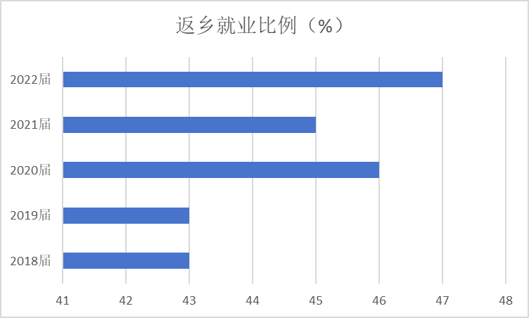

数据来源：麦可思

图 3 近五届在外地求学的本科毕业生返乡就业的变化趋势

## 3.2大学生返乡就业政策分析

大学生返乡带来了高素质人才的回流，有助于提升地方的人力资源水平，推动地方经济的转型升级和创新发展。政府通过支持大学生返乡就业，可以更好地落实乡村振兴战略和其他相关政策，促进社会的和谐稳定。近年来国家高度重视大学生返乡就业状况，一系列相关政策相继出台。这些政策与时俱进，不断推动大学生就业与乡村振兴协同发展，以实现大学生就业能力的提升和乡村振兴的协调发展。其发展历程如表4所示。

表 4 国家级政策文件概述

## 3.3国内外研究现状

通过中国知网和Web of Science的数据来源进行可视化分析，从中可以看出国内外在不同时期对其话题的关注度以及研究热点不同。

### 3.3.1国内外发文量趋势

国内关于“大学生返乡就业”和“乡村振兴”相关文献发文趋势如图4所示。2018、2020等年份国家相继出台了相关政策，引导大学生返乡。这些政策的实施效果、影响范围以及对返乡大学生的具体帮助等，都会成为研究的重点，从而增加相关文献的发表量。

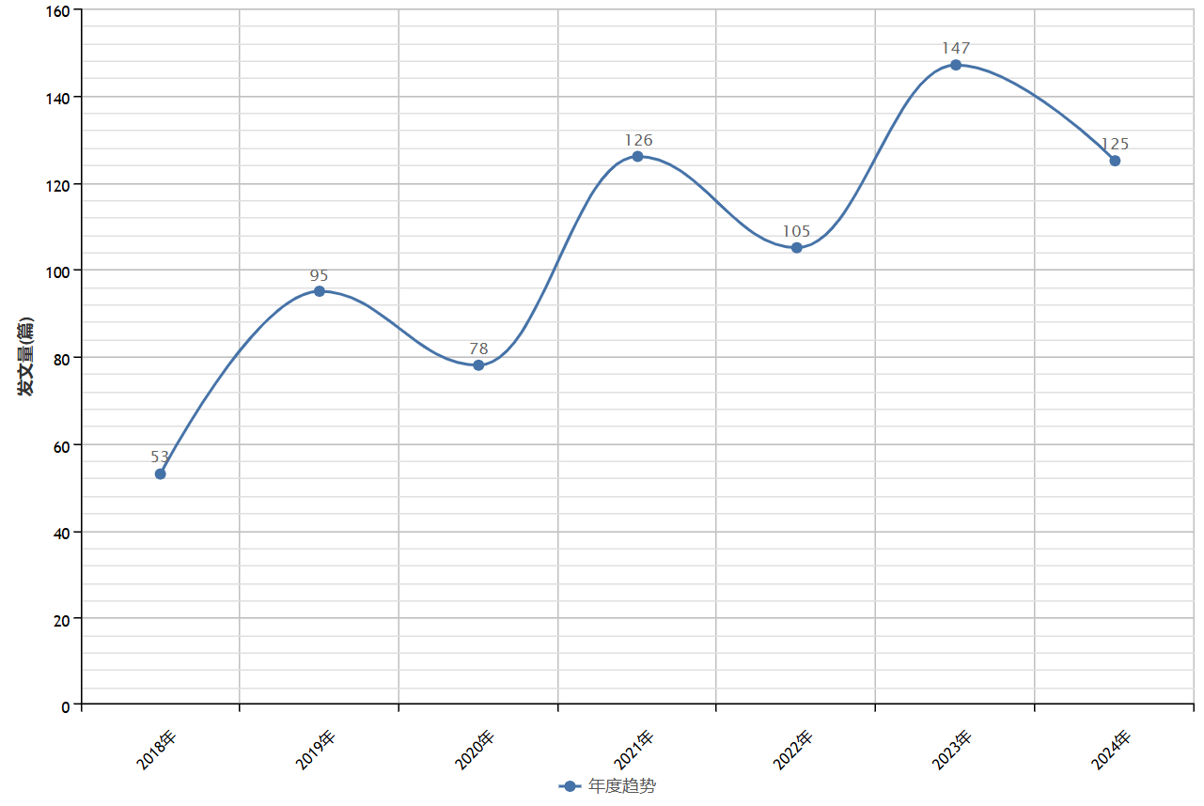

数据来源：中国知网

图 4 国内文献发表年度趋势

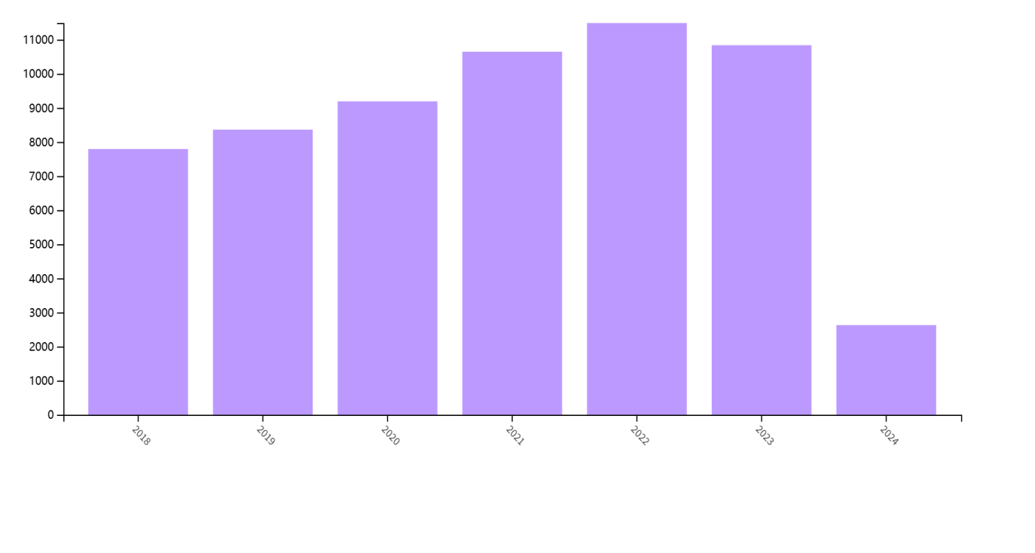

数据来源：Web of Science

图 5 国外文献发表年度趋势

由图5可知国外发文量总体呈上升趋势，说明大学生返乡就业问题已成为全球一大热门问题，世界各国学者对于大学生就业状况及乡村发展都尤为关注并且对于如何解决大学生返乡就业问题都有其不同的看法与解决方案。

### 3.3.2国内外研究主题

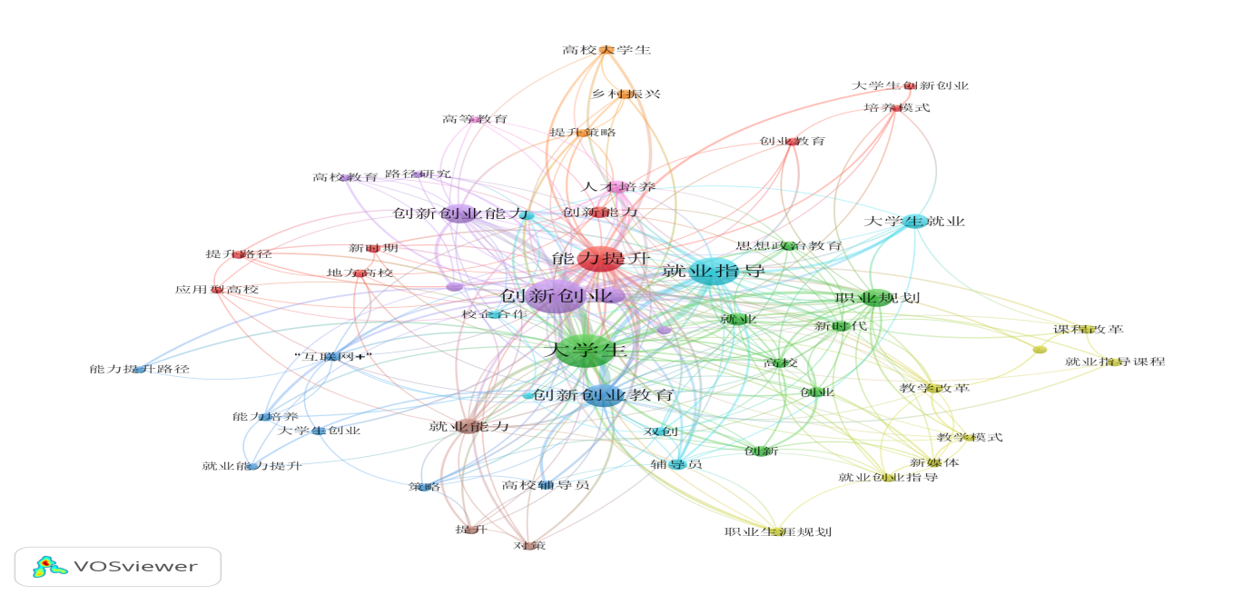

图 6 国内大学生就业和乡村振兴相关文献关键词聚类图谱

图 6为国内大学生返乡就业和乡村振兴相关文献关键词聚类图谱，本文通过选用中国知网的数据，作为本文文献计量的数据来源。640个关键词中出现频次不少于4次的55个关键词形成了多个聚类，表明在大学生返乡就业和乡村振兴方面主要涉及创新创业、能力提升、乡村振兴、职业规划以及就业能力5个主题。

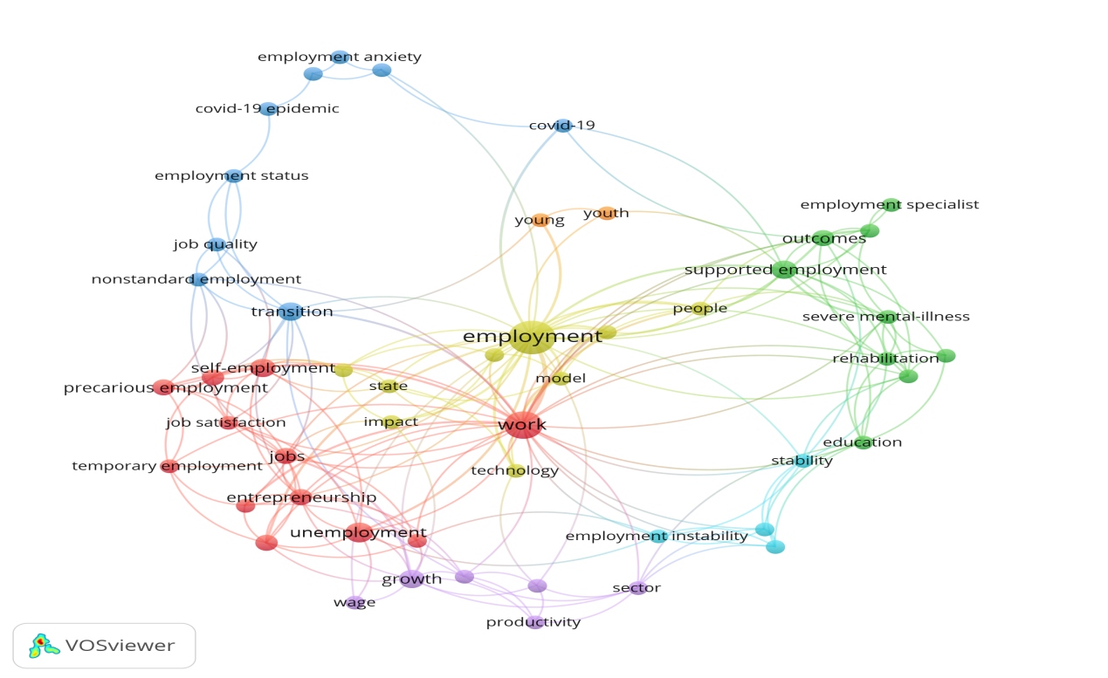

图 7 国外大学生返乡就业和乡村振兴相关文献关键词聚类图谱

本文数据来源于WebofScience，通过关键词可以集中体现文献的核心研究内容以及观点，通过关键词网络图谱可揭示employment领域的研究重点及热点。在合并同类关键词后，通过VOSviewer软件对近几年大学生返乡就业和乡村振兴相关文献关键词进行分析，得到了关键词网络图谱和时间聚类图谱如图 7所示。

## 3.4 大学生返乡就业问题分析

### 3.4.1 大学生返乡就业性别及地区分布不平衡问题

麦可思研究发现[1]，不同性别、不同生源地的应届本科生返乡就业情况，均有所不同。在外地求学的2022届本科女生，毕业后即返乡就业的比例（52%）明显高于男生（40%）。这可能与女性更偏向于追求安全稳定的心理机制有关。不同生源地2022届本科毕业生，毕业即返乡就业的比例也差异较大。东部地区生源返乡就业比例最高，为59%，其后为西部地区（44%）。东北地区生源返乡就业比例相对较低，仅为24%。

### 3.4.2大学生乡村基层工作经验缺失问题

张小诗（2023）的研究表明[2]，对于大多数大学生而言，由于缺少乡村生活的经历和深度体验，也极少有乡村工作实习实践机会，对乡村振兴的实际工作熟悉程度低。

对于一部分有意愿参与乡村振兴发展的大学生而言，即使是农业类院校，其人才培养体系也往往更加偏重于农业领域相关理论和技术知识传授，学生的乡村工作实践不充分，对乡村振兴相关政策学习缺失，理论知识与乡村工作实际脱节，导致无法快速适应和融入乡村振兴工作环境，不成熟甚至失败的工作经验往往容易打击大学生在乡村扎根就业的信心，成为阻碍大学生返乡助力乡村振兴发展的重要原因。

### 3.4.3乡村创业条件滞后导致与话语环境不匹配

2022年，中央一号文件就提出推进农民就地就业创业，落实各种扶持政策，开展各种技能与职业培训。在后疫情时代，全社会掀起一股青年返乡创业的热潮，这与党中央要打造的共建共治共享的乡村治理格局相契合。青年作为乡村治理的主体之一，富有活力，是乡村治理的内生动力与不竭动力，青年返乡创业是“一核多元”乡村治理模式的表现之一[3]，这也让创业话语在乡村兴起，青年返乡创业话语得以生成。但在部分农村地区，由于交通、资金、人才、地理位置等一系列因素，并没有有利的乡村创业条件，致使青年返乡创业话语难以推行。

## 3.5 大学生返乡就业解决方案

### 3.5.1 地区分布不平衡方面

根据徐晓雯、胡逸等人（2024）的研究，针对大学生返乡就业地区分布不均的问题，采取引导更多高校毕业生到西部地区就业及完善中部地区就业扶持政策，来引导意在东部地区就业毕业生选择中部或西部地区就业[4]。

### 3.5.2乡村基层工作经验缺失方面

张小诗（2023）的研究提出，高校特别是农业类院校的学科建设，可以结合乡村振兴人才需求增设乡村振兴相关专业、建设大学生乡村实习实践基地及增加乡村工作实践课时比例等方式，增加大学生乡村基层工作经验，提升返乡创业就业能力[2]。

### 3.5.3乡村就业创业条件方面

吴燕和孙兴民（2023）提出开发乡村就业创业机会这一举措来改善乡村就业创业条件[5]，同时，可以通过发挥企业用人主体作用、优化专业设置、强化产教融合、组织招聘活动等措施促进高校毕业生返乡就业。在乡村振兴战略背景下，构建大学生返乡就业激励机制是促进乡村人才回流的关键举措。

覃璇的研究（2025）从政策激励、经济激励、社会文化激励和职业发展激励四个维度在乡村条件方面促进返乡就业创业[6]，既营造良好的乡村人文环境，又聚焦于返乡大学生的长远发展，实现“乡村留人”。

## 4 大学生返乡就业能力提升建议

基于以上分析，提出以下对策建议：

1. **优化区域就业引导政策，促进中西部地区人才均衡配置**

针对地区分布不均问题，需强化政策引导机制。例如，高校可联合地方政府定期发布中西部就业政策手册，举办区域发展专题讲座，将乡村振兴战略融入课程思政教育，提升学生对中西部就业的认知。此外，深化“校地合作”，组织学生赴中西部实地调研，建立定向人才输送通道，推动人才供需精准匹配。

1. **强化基层实践教育体系，弥补乡村工作经验短板**

高校需改革人才培养模式，增设乡村治理、农业技术推广等相关课程，并提高实践课时占比，将乡村实习纳入学分体系。例如，农业类院校可与乡镇共建实践基地，开展“乡村工作坊”项目，让学生参与乡村规划、电商助农等实际任务。

**3.完善创业激励机制，优化返乡就业环境**

政策层面需实行创业补贴、税收减免等政策，地方政府可联合企业开发乡村旅游策划、智慧农业技术员等新兴业态岗位，并搭建“政策链+资金链”服务平台，提供一站式创业支持。此外，加强乡村基础设施建设，优化物流网络、完善医疗教育配套，并通过文化活动营造包容性人文环境，实现“事业留人”与“情感留人”并重。

## 5参考文献

1. 麦可思研究院,王伯庆,王梦萍.2024年中国本科生就业报告[M].北京:社会科学文献出版社.2024年.
2. 张小诗.大学生返乡高质量就业助力乡村振兴的对策研究[J].农业经济,2023,(10):124-126.
3. 唐金武,卢迪. 乡村振兴背景下青年返乡创业话语的实践困境与化解路径 [J]. 河北青年管理干部学院学报, 2025, 37 (02): 5-16.
4. 徐晓雯,胡逸,岳昌君.乡村振兴背景下大学生就业地区分布实证分析[J].经济研究导刊,2024,(02):124-128.
5. 吴燕,孙兴民.乡村振兴机遇引领下镇江市青年人才返乡就业创业路径研究[J].智慧农业导刊,2023,3(19):126-129+134.DOI:10.20028/j.zhnydk.2023.19.030.
6. 覃璇.乡村振兴战略下大学生返乡就业激励机制构建研究[J].农村经济与科技,2025,36(06):229-232.

### AI使用

1. 使用AI工具秘塔、DeepSeek对主题检索词进行上位词，下位词和同义词的扩展。

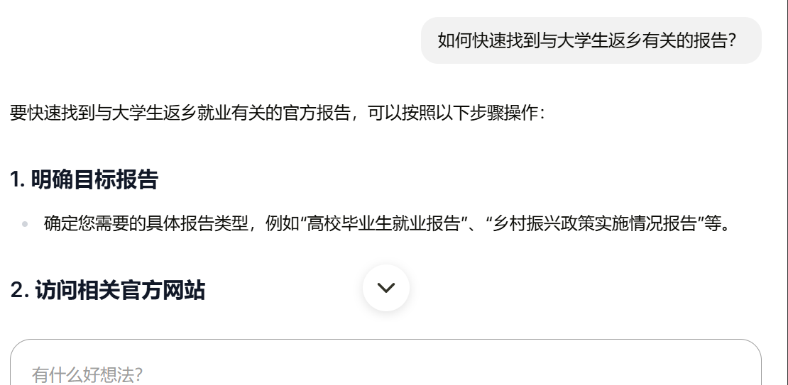（2）使用AI工具kimi进行图表文字的提取

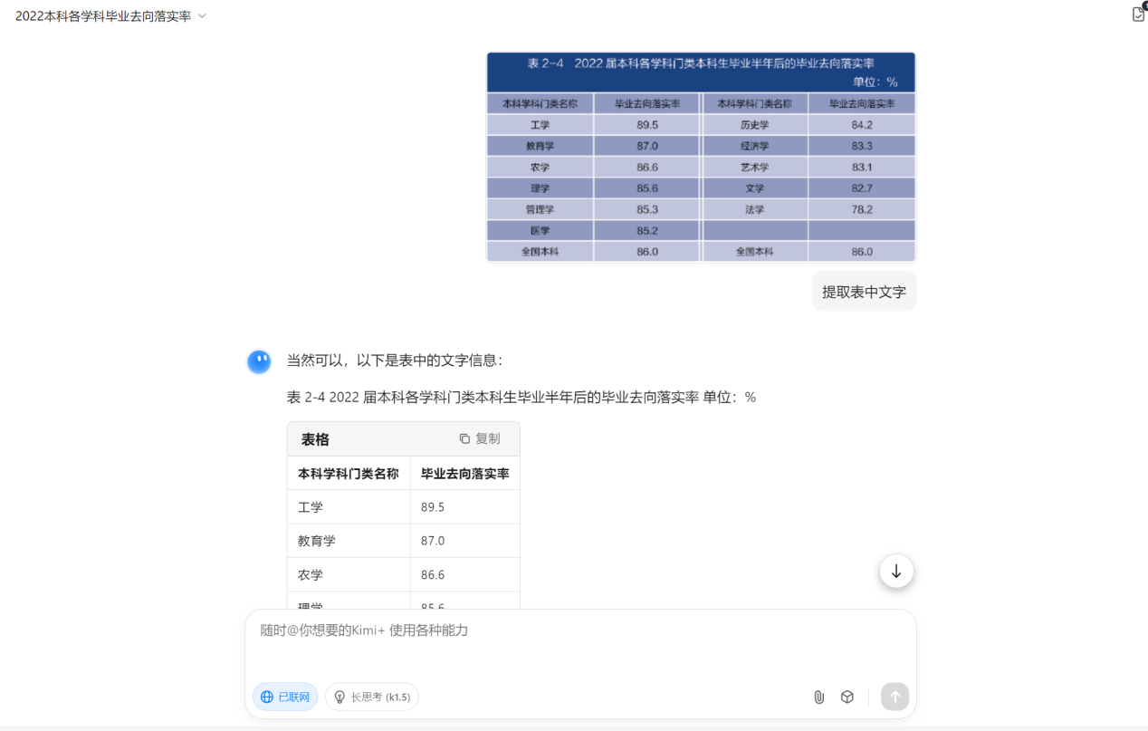

使用AI工具秘塔、DeepSeek对主题检索词进行上位词，下位词和同义词的扩展。

使用AI工具秘塔、Kimi对大学生返乡就业的乡村就业创业条件方面的解决方案进行了深入分析，结合文献提出了针对性的建议。

以下是与AI对话截图：